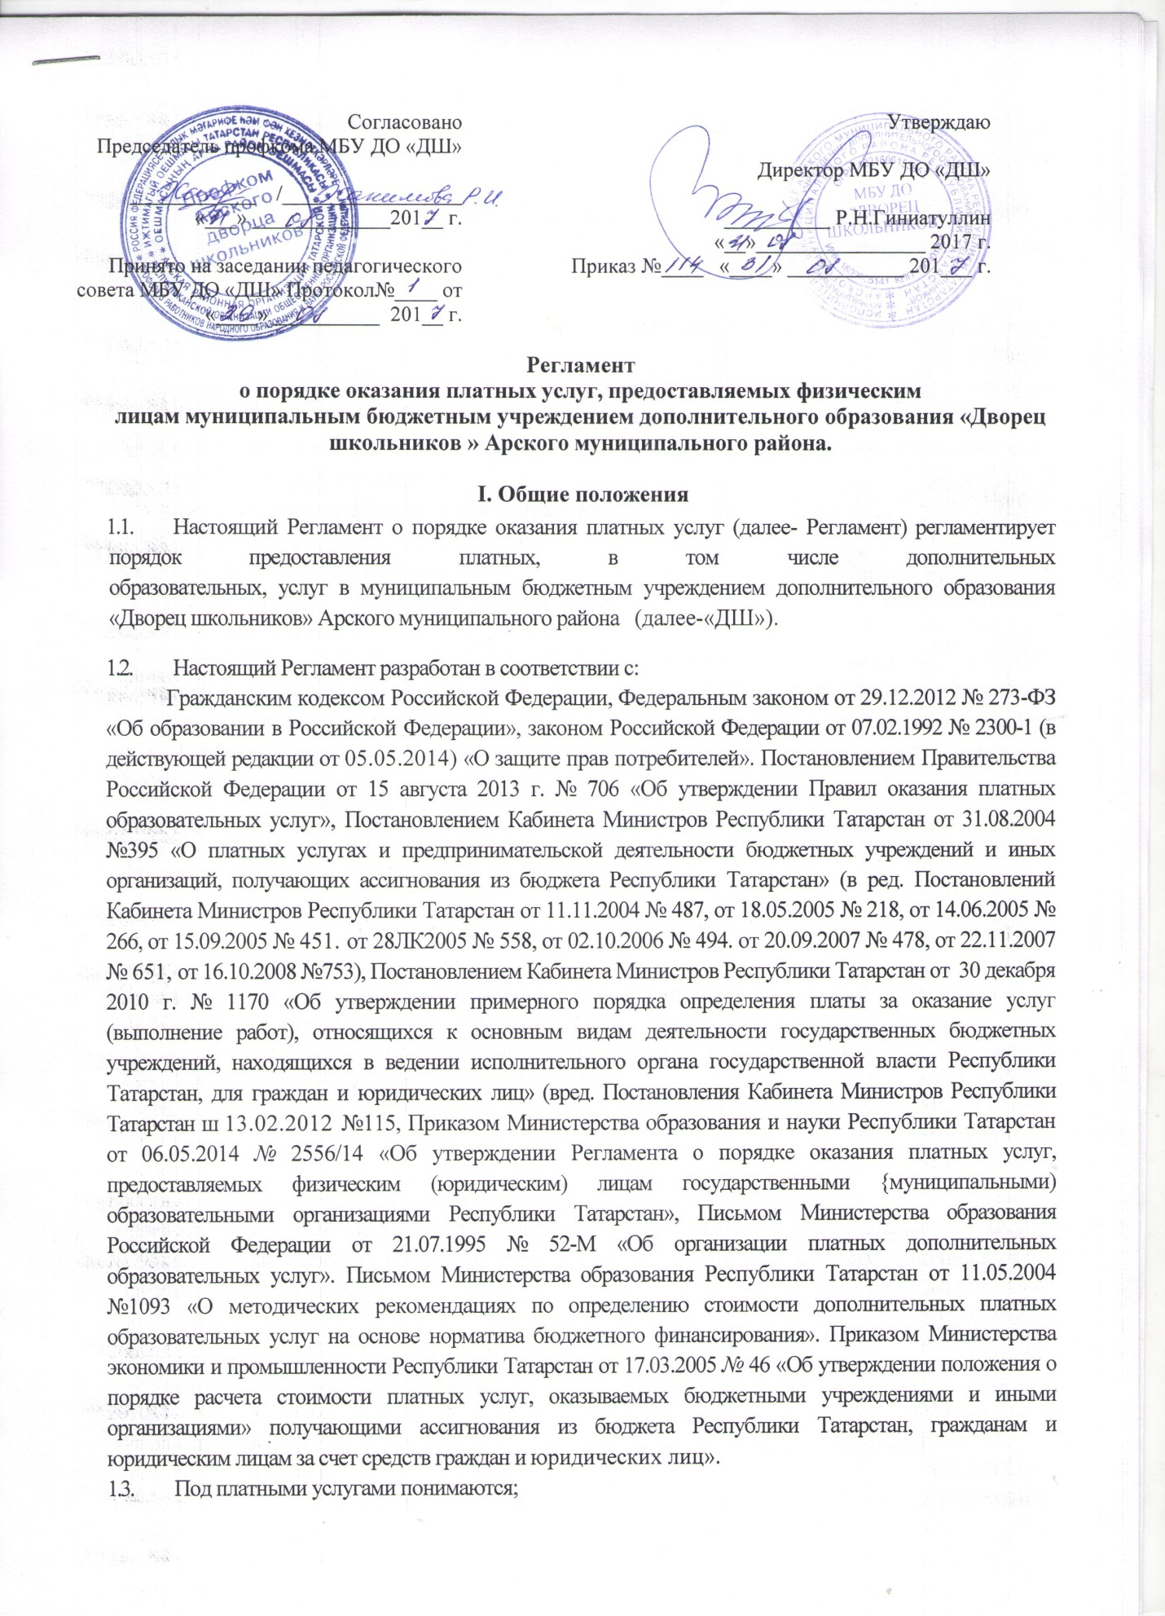

- образовательные услуги, предоставление которых не предусмотрено федеральными государственными образовательными стандартами и соответствующими образовательными программами;
- прочие услуги, не являющиеся обязательными для образовательных организаций.
Платные услуги предоставляются с целью всестороннего удовлетворения образовательных и иных потребностей граждан с учетом ресурсных возможностей МБУ ДО «ДШ».
- Настоящий Регламент вводится в целях упорядочения деятельности МБУ ДО «ДШ» в части оказания платных услуг.
- Платные услуги оказываются с целью всестороннего удовлетворения потребностей населения в области образования, улучшения качества услуг, привлечения дополнительных финансовых средств для обеспечения развития и совершенствования услуг, расширения материально-технической базы, социального обслуживания населения.
- Основные принципы предоставления платных услуг:
- правомерность предоставления платных услуг;
- открытость предоставления платных услуг;
- доступность обращения за предоставлением платных услуг, в том числе, для лиц с ограниченными возможностями здоровья.
- Оказание платных услуг является частью финансово-хозяйственной деятельности МБУ ДО «ДШ» и регулируется Гражданским кодексом Российской Федерации, Бюджетным кодексом Российской Федерации, Налоговым кодексом Российской Федерации, законодательными и нормативно-правовыми актами Российской Федерации, Республики Татарстан, соответствующего муниципального образования, а также уставом образовательной организации.
- Платные услуги не могут быть оказаны образовательными организациями взамен основной деятельности, финансируемой за счет средств бюджета, в соответствии со статусом образовательной организации.
II. Виды платных услуг
- Перечень видов платных услуг, оказываемых «ДШ», предусмотрен в уставе МБУ ДО «ДШ».
- МБУ ДО «ДШ» не вправе оказывать услуги, не предусмотренные в уставе.
2.3. Перечень платных услуг, оказываемых «ДШ» приведен в Приложении.№ 1 к настоящему Регламенту.
Ш. Порядок оказания платных услуг
- Платные услуги осуществляются МБУ ДО «ДШ» на основании договора.
- Платные образовательные услуги оказываются на основании Устава и при наличии лицензии на образовательную деятельность. Иные платные услуги оказываются на основании Устава и в необходимых случаях лицензии на тот или иной вид деятельности.
3.3. МБУ ДО «ДШ» имеет по каждому виду платных образовательных услуг
утвержденные дополнительные общеобразовательные программы.
- Платные образовательные услуги не могут оказываться взамен и в рамках основной образовательной деятельности, финансируемой за счет средств бюджета.
- Платные образовательные и иные услуги предоставляются на добровольной основе.
Обучающийся имеет право, но не обязан получать эти услуги. Отказ Обучающегося от предлагаемых платных услуг не может быть причиной уменьшения объема предоставляемых ему МБУ ДО «ДШ» основных услуг.
- При предоставлении платных услуг сохраняется установленный режим работы МБУ ДО «ДШ», при этом не должны сокращаться услуга, предоставляемые на бесплатной основе, и ухудшаться их качество.
- При предоставлении платных услуг МБУ ДО «ДШ» взаимодействует с потребителем путем организации личного приема, посредством размещения информации о предоставлении платных услуг на официальном сайте и информационных стендах МБУ ДО «ДШ».
- «ДШ» обязан обеспечить потребителей следующей наглядной информацией об оказываемых платных услугах:
- режим работы «ДШ»;
- график предоставления платных услуг;
- виды платных услуг с указанием их стоимости;
- условия предоставления и получения платных услуг;
- информация о льготах для отдельных категорий граждан;
- сведения о контролирующих органах и организациях.
3.9. МБУ ДО «ДШ» может оказывать платные услуги самостоятельно и (или) с
привлечением (совместным участием) третьих лиц на основании договора, заключенного в соответствии с законодательством Российской Федерации.
IV. Порядок определения цены (тарифа) на платные услуги
4.1. Механизм формирования размера платы для физических за оказание платных услуг осуществляется в соответствии с Письмом Министерства образования Республики Татарстан от 11.05,2004 №1093 «О методических рекомендациях по определению стоимости дополнительных платных образовательных услуг на основе норматива бюджетного финансирования», Приказом Министерства экономики и промышленности Республики Татарстан от 17.03.2005 №46 «Об утверждении положения о порядке расчёта стоимости платных услуг, оказываемых бюджетными учреждениями и иными организациями, получающими ассигнования из бюджета Республики Татарстан от 20.12.2010 №1170 « Об утверждении Примерного порядка определения платы за оказание услуг (выполнение работы), относящихся к основным видам деятельности государственных бюджетных учреждений, находящихся в ведении исполнительного органа государственной власти Республики Татарстан, для граждан и юридических лиц».
4.2. Порядок установления региональных стандартов оплаты услуг, тарифов на услуги, оказываемые гражданам и юридическим лицам бюджетными учреждениями и иными организациями, получающими ассигнования из бюджета Республики Татарстан, в рамках осуществления предпринимательской деятельности осуществляется в соответствии с постановлением Кабинета Министров Республики Татарстан от 31 августа 2004 №395 « О предпринимательский деятельности бюджетных учреждений и иных организаций, получающих ассигнования из бюджета Республики Татарстан».

V. Порядок оформления, оплаты и учета платных услуг
5.1. При оказании платных услуг МБУ ДО «ДШ» обязан:
- издать приказ об организации платных услуг;
- назначить ответственных лиц из числа административно- управленческого персонала за организацию платных услуг и определить их функциональные обязанности;
- утвердить график предоставления платных услуг;
- заключить трудовые договоры с работниками, занятыми в предоставлении платных услуг;
- заключить с заказчиками и обучающимися договоры на оказание платных услуг;
- организовать контроль предоставления платных услуг и их качества;
- обеспечить заказчика (обучающегося) бесплатной доступной и достоверной информацией, указанной в п. 3.8. настоящего положения;
- оформить и сохранить следующие формы отчетности: приказы об организации платных образовательных и иных услуг и назначении ответственных лиц из числа административно- управленческого персонала за организацию платных услуг с определением их обязанностей; перечень услуг и расчет их стоимости; договоры с заказчиками и обучающимися с оказание платных услуг; график оказания платных услуг с указанием помещений и тех работников, кто их оказывает; трудовые договора с работниками, занятыми в предоставлении платных услуг; табели на оплату труда работников, занятых в предоставлении платных услуг; акты выполненных работ по каждому виду платных услуг; Положение о расходовании внебюджетных средств.
5.2. Предоставление платных услуг оформляется письменным договором, который составляется в двух экземплярах и заключается между сторонами: Заказчиком, Обучающимся- с одной стороны, и Исполнителем – с другой стороны.
5.3. В договоре указывается предмет договора (наименование платных услуг образовательной программы, формы и продолжительность обучения);полная стоимость и порядок оплаты услуги; обязанности, права и ответственность сторон; срок действия договора; порядок изменения и расторжения договора; вид документа, выдаваемого Обучающемуся после освоения образовательной программы (при наличии); реквизиты сторон; другие необходимые сведения, связанные со спецификой оказываемых услуг.
Форма договора разрабатывается МБУ ДО «ДШ» на основании Примерной формы договора, утверждаемой Министерством образования и науки Российской Федерации.
5.4. Стоимость платной услуги определяется на основании утвержденного прейскуранта. При разработке прейскуранта стоимость платной услуги может устанавливаться в виде расчета (сметы) на основании существующих методик, в частности: разработанной Министерством образования Республики Татарстан, или Министерством экономики и промышленности Республики Татарстан.
В отдельных случаях стоимость платной услуги может определяться по соглашению между сторонами договора.
5.5. Осуществление расчетов за оказанные платные услуги производится по безналичному расчету путем перечисления денежных средств на внебюджетный расчетный счет МБУ ДО «ДШ» в установленном порядке. Факты оплаты подтверждается документом (квитанцией). Исполнителю должна быть предоставлена квитанция об оплате. Получение денежных средств непосредственно лицами, осуществляющими платную услугу, не допускается.
5.6. При оказании платных услуг МБУ ДО «ДШ» может предоставлять льготы для отдельных категорий граждан, в том числе инвалидов и лиц с ограниченными возможностями, с учетом финансовых, материально- технических и организационных возможностей МБУ ДО «ДШ».
5.7. Обучающимся – детям работников МБУ ДО «ДШ» может быть предоставлена льгота по оплате платных услуг в размере 50% по заявлению Заказчиков.

VI. Права и обязанности Исполнителя, Заказчика и Обучающегося при оказании получении платных услуг

6.1. Исполнитель оказывает платные услуги в порядке и сроки, определенные договором об оказании платных услуг.
6.2. Исполнитель обязан обеспечить оказание платных услуг в полном объеме и с надлежащим качеством.
6.3.Исполнитель обязан создать условия для предоставления платных услуг с учетом требований по охране и безопасности здоровья обучающихся.
6.4. Заказчик и Обучающийся вправе требовать предоставления услуги надлежащего качества, достоверной и полной информации об услуге в том числе о расчете стоимости оказываемой услуги.
6.5. Заказчик обязан обеспечить Обучающегося учебными материалами (учебниками и т.п.).
6.6. Заказчик обязан оплатить оказываемые платные услуги в порядке и сроки, указанные в дороге.
6.7. Заказчик и Обучающийся обязаны выполнять требования, обеспечивающие качественное предоставление платной услуги.
6.8. При обнаружении недостатков оказанных услуг, в том числе оказания их не в полном объеме, предусмотренном образовательными программами и учебными планами, Заказчик вправе по своему выбору потребовать:
- безвозмездного оказания услуг, в том числе оказания образовательных услуг в полном объеме в соответствии с образовательными программами, учебными планами и договорами;
- соответствующего уменьшения стоимости оказанных услуг;
- возмещения понесенных им расходов по устранению недостатков оказанных услуг своими силами или третьими лицами.
6.9. Если Исполнитель своевременно не приступил к оказанию платных услуг или если во время оказания услуг стало очевидным, что платные услуги не будут осуществлены в срок, а также в случае просрочки оказания услуг Заказчик вправе по своему выбору:
- назначить Исполнителю новый срок, в течение которого исполнитель должен приступить к оказанию услуг и (или) закончить оказание услуг;
- поручить оказать услуги третьим лицам за разумную цену и потребовать от Исполнителя возмещения понесенных расходов;
- потребовать уменьшения стоимости услуг;
- расторгнуть договор.
6.10. Заказчик вправе оказаться от исполнения договора и потребовать полного возмещения убытков, причиненных ему в связи с нарушением сроков оказания услуг, а также в связи с недостатками оказанных услуг, если в установленный договором срок недостатки оказанных услуг не устранены Исполнителем.
6.11.Исполнитель вправе расторгнуть в одностороннем порядке в следующих случаях:
- Применение к Обучающемуся, достигшему возраста 15 лет, отчисления как меры дисциплинарного взыскания;
- Невыполнение Обучающимся обязанностей по добросовестному освоению образовательной программы и выполнению учебного плана;
- Установление нарушения порядка приема на обучение, повлекшего по вине Обучающегося его незаконное зачисление;
- Просрочка оплаты стоимости платных образовательных услуг;
- Невозможность надлежащего исполнения обязательств по оказанию платных образовательных услуг вследствие действий (бездействия) Обучающегося.

VII. Организация учета платных услуг и контроль за деятельностью по оказанию платных услуг

7.1. МБУ ДО «ДШ» осуществляет ведение бюджетного, налогового и статистического учета платных услуг в установленном порядке.
7.2. Контроль за деятельностью «ДШ» по оказанию платных услуг осуществляют федеральный орган исполнительной власти, выполняющий функции по контролю и надзору в области образования и науки, и другие органы и организации, на которые в соответствии с законами и иными нормативными правовыми актами Российской Федерации возможны контрольные функции.
7.3.Контроль предоставления платных услуг внутри «ДШ» осуществляют в пределах своей компетенции назначенные приказом ответственные лица из числа административно-управленческого персонала.

VIII. Ответственность
8.1. За неисполнение или ненадлежащее исполнение обязательств по договору стороны несут ответственность, предусмотренную договором и действующим законодательством.
8.2. Исполнитель несет ответственность за недостатки оказанных платных услуг, в том числе за оказание их не в полном объеме, предусмотренном образовательными программами и учебными планами, за нарушение сроков оказания платных услуг (если это нарушение произошло по его вине).
8.3. Исполнитель несет ответственность за вред, причинённый жизни, здоровью, или имуществу потребителя вследствие конструктивных, производственных или иных недостатков образовательной услуги (ст.1095 ГК РФ, ст.14 закона РФ « О защите прав потребителей»).
8.4. Заказчик несет ответственность за просрочку оплаты услуг.
8.5. Заказчик несет ответственность за возникновение ситуации невозможности исполнения договора (п.2 ст. 781 ГК РФ).
Претензии и споры, возникшие между сторонами, разрешаются по соглашению сторон или в предусмотренном законодательством порядке.

